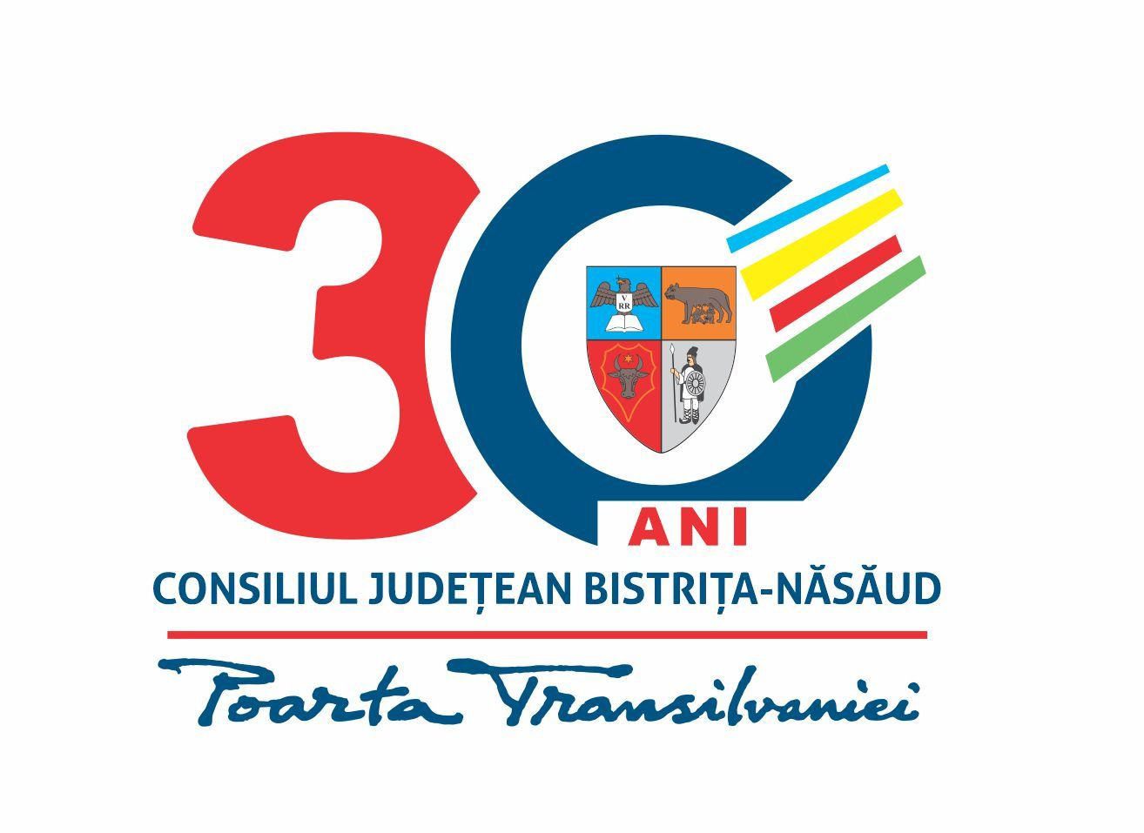

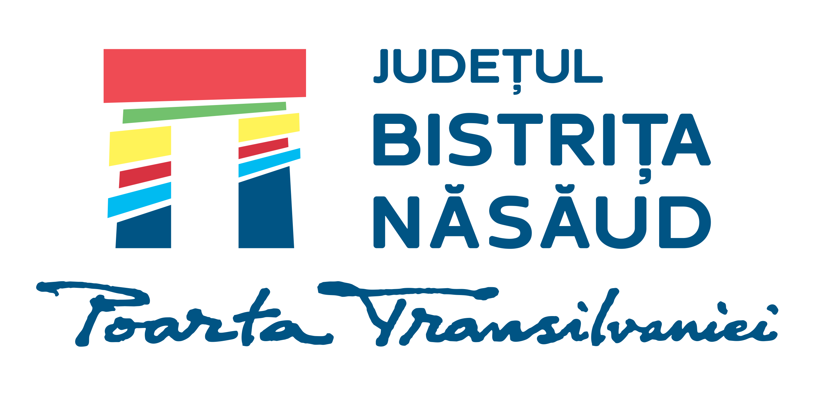

ROMÂNIA
CONSILIUL JUDEȚEAN BISTRIȚA-NĂSĂUD
_______________________________________________________________________________________________________________________________________
CIF: 4347550, Municipiul Bistrița, Piaţa Petru Rareş, Nr.1, CP.420080, Tel:(40) 263/213657, Fax: 0263/214750, www.portalbn.ro, E-mail: cjbn@cjbn.ro

COMISIA DE SOLUȚIONARE A CONTESTAȚIILOR
Nr. 18432/11.08.2022
ANUNŢ
privind rezultatul soluționării contestației la proba scrisă din data de 08.08.2022 la examenul de promovare în gradul profesional imediat superior celui deţinut de funcţionarii publici de execuţie din cadrul aparatului de specialitate al Consiliului Județean Bistrița-Năsăud, pentru funcția publică de execuție de consilier, clasa I, grad profesional superior la Compartimentul fonduri europene, dezvoltare, structura Arhitect Șef
Având în vedere prevederile art.67 și art.67^1 din Hotărârea Guvernului nr.611/2008 privind organizarea şi dezvoltarea carierei funcţionarilor publici, cu modificările şi completările ulterioare, comisia de soluționare a contestațiilor comunică următorul rezultat după soluționarea contestațiilor, după cum urmează:
Nr. crt. | Numărul de înregistrare atribuit dosarului de înscriere la examen | Funcția publică | Nr. de înregistrare a contestației la proba scrisă | Soluționarea contestației | Rezultat punctaj proba scrisă acordat de comisia de examen | Rezultat punctaj proba scrisă acordat de comisia de soluționare a contestațiilor | Rezultat proba scrisă
 | II/15780/11.07.2022 | consilier, clasa I, grad profesional superior | nr.II/18290/ 10.08.2022 | A fost admisă contestația conform prev.art. 65 din HG nr.611/2008 cu modificările și completările ulterioare, coroborat cu art. 618 alin. (17) lit. b) din OUG nr.57/2019, cu modificările și completările ulterioare Județean Bistrița-Năsăud | 28,25 | 52,10 | ADMIS
Candidatul declarat admis va susţine proba interviu în data de 11.08.2022 ora 15:00 la sediul Consiliului Judeţean Bistriţa-Năsăud din Municipiul Bistrița, Piaţa Petru Rareş, nr.1. Verificarea candidaţilor se face numai pe baza buletinului, a cărţii de identitate sau a oricărui document care atestă identitatea, potrivit legii.
Publicat astăzi 11.08.2022, ora 12:25, pe site-ul autorității www.portalbn.ro - Secțiunea Despre instituție – Carieră - Anunțuri de recrutare și afișat la avizierul Consiliului Judeţean Bistriţa-Năsăud, Municipiul Bistrița, Piaţa Petru Rareş, nr.1.

Secretar comisie de soluționare a contestațiilor:
Someșan Felicia - Voichița, consilier principal _______

